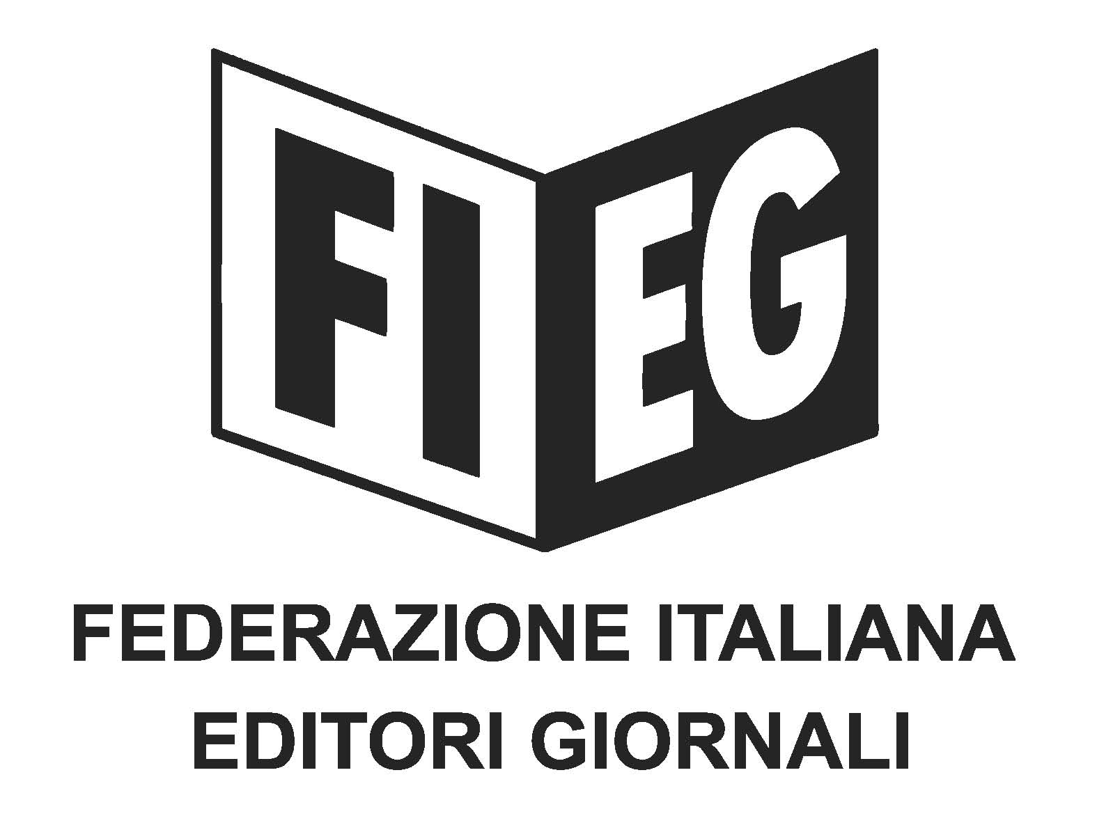

**COMUNICATO STAMPA**

**Editoria: Fieg, condivisione delle parole del Presidente del Consiglio sulla stampa**

*Grazie al Governo e al Parlamento per l’attenzione al settore: ora continuare, rafforzare e rendere strutturali le condizioni per una informazione attendibile, libera ed indipendente*

Roma, 15 settembre 2025 – “Gli editori della FIEG con le loro testate, cartacee e online, sono impegnati a realizzare ogni giorno una informazione attendibile, libera ed indipendente.

Leggere che il Presidente del Consiglio ritiene che una informazione attendibile, libera ed indipendente rappresenti un valore insostituibile per la nostra democrazia conferma quanto abbiamo sempre sostenuto con la nostra attività e con le campagne contro la cattiva informazione, soprattutto quella veicolata attraverso i social”.

Ha così commentato il Presidente della FIEG, Andrea Riffeser Monti, il messaggio di saluto del Presidente del Consiglio, Giorgia Meloni, per i cinque anni del Domani.

“Condivido il messaggio del Presidente del Consiglio e confido – ha affermato Riffeser –

che il Governo e il Parlamento continueranno ad assicurare anche nei prossimi anni le condizioni, normative ed economiche, affinché la stampa possa svolgere concretamente il proprio compito, contrastando il dilagare della cattiva informazione e garantendo il pluralismo dell’informazione previsto dall’art. 21 della Costituzione”.